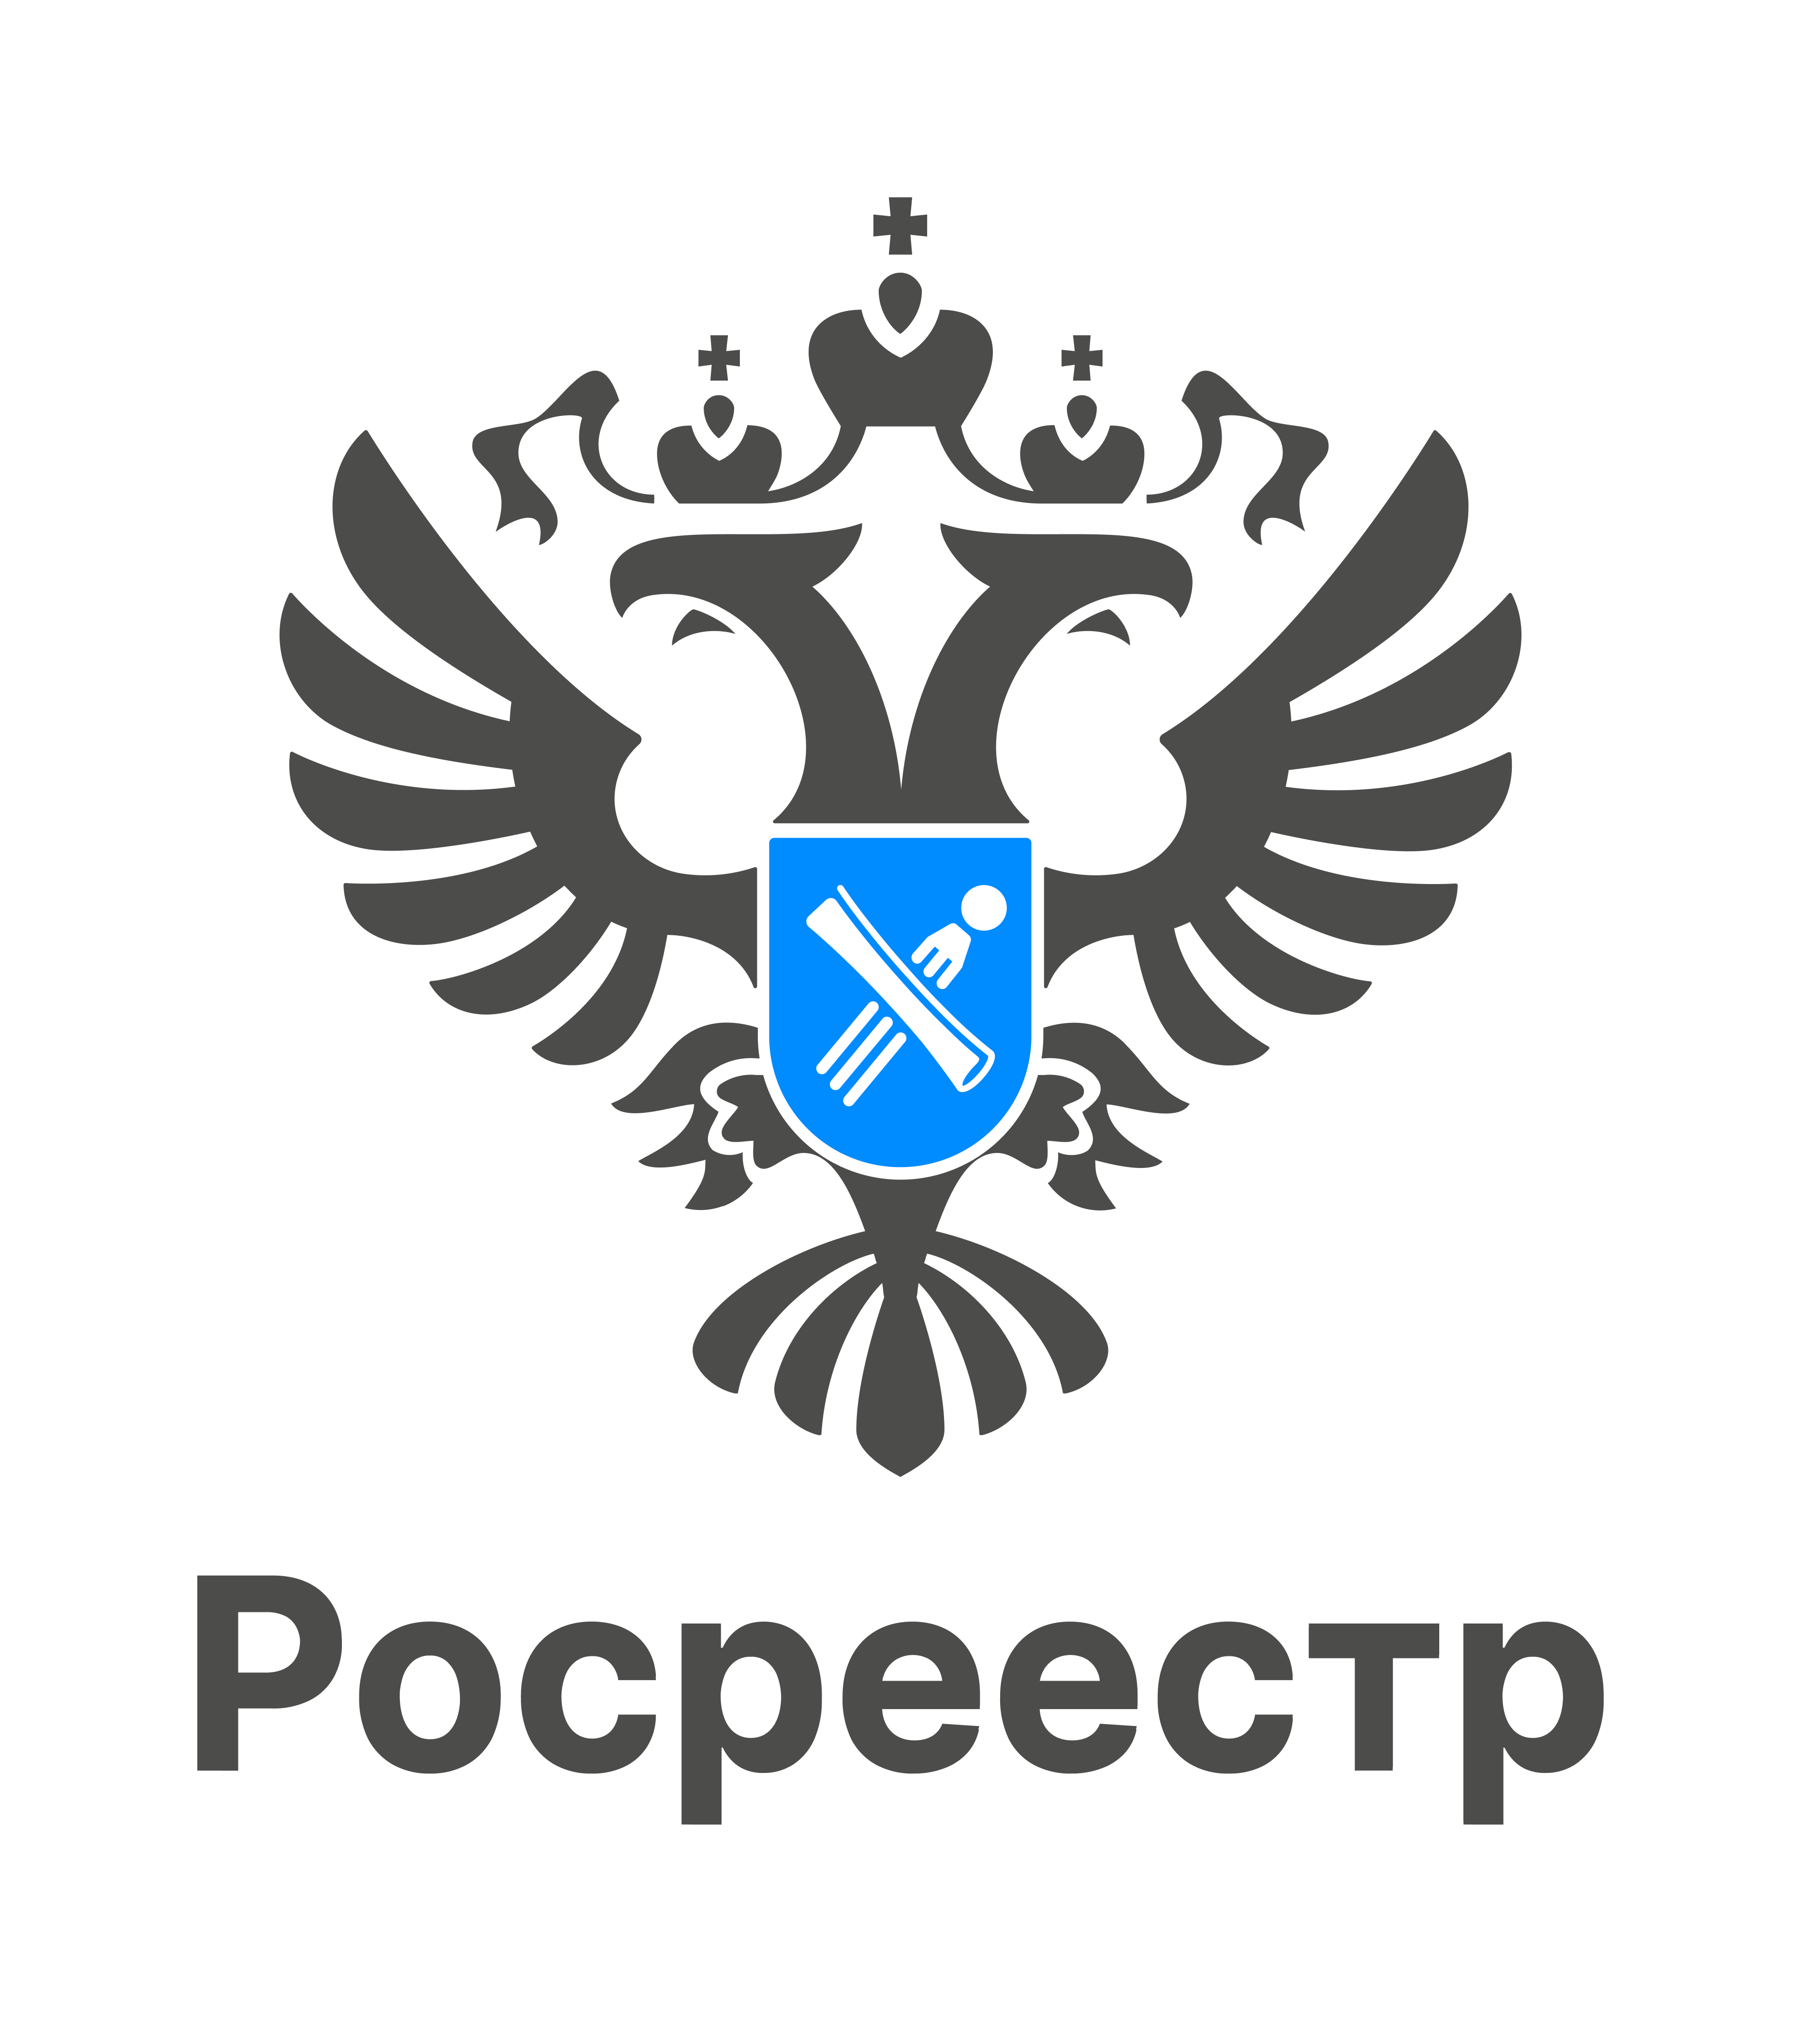 | пресс-служба  Управления Росреестра  по Нижегородской области  603950 Нижний Новгород,  ул. Малая Ямская, д. 78  8 (831) 430-16-08  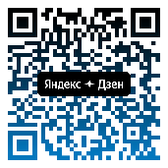
Сервисы Росреестра для реализации туристического потенциала Нижегородской области: шаг к федеральному признанию
Нижегородская область по решению федеральных властей включена в состав знаменитого туристического маршрута «Золотое кольцо России». Вместо привычного круга из 9 городов Золотое кольцо объединит 49 уникальных точек притяжения: от древних столиц и купеческих городов до заповедных природных парков. В него впервые войдут территории Нижегородской области.
«Это историческое событие открывает новую главу в развитии региона, позиционируя его как один из ключевых центров культурного и исторического наследия страны. Это не только признание богатейшего туристического потенциала, но и мощный экономический драйвер», - подчеркивает Сергей Яковлев, министр туризма Нижегородской области.

Ожидается, что статус одного из главных туристических брендов России будет способствовать увеличению потока туристов, что, в свою очередь, создаст устойчивый спрос на новые объекты инфраструктуры, гостеприимства и сервиса.

«В связи с этим Росреестр, как главное звено государственных данных
о недвижимости, заявляет о готовности обеспечить инвестиционное развитие региона с помощью передовых цифровых инструментов. Основой для этого служит Единая цифровая платформа «Национальная система пространственных данных» (НСПД), флагманский проект ведомства, реализованный на отечественных технологиях», - отмечает Оксана Штейн, руководитель Управления Росреестра по Нижегородской области.
Росреестр предлагает инвесторам и предпринимателям уникальный сервис «Земля для туризма», интегрированный в платформу НСПД. Этот инструмент позволяет находить и оценивать свободные земельные участки, подходящие для строительства объектов туристического интереса.

Как работает сервис «Земля для туризма» для развития региона:

На Публичной кадастровой карте в НСПД (nspd.gov.ru) открыто отображаются границы участков, их кадастровые номера, площадь, разрешенное использование
и кадастровая стоимость. Любой желающий, включая потенциальных инвесторов, может получить эту информацию. Также в систему внесены не только земли, но
и существуют объекты туристического интереса (национальные парки, музеи), участки в их близи, что помогает в комплексном планировании.

«Земля для туризма» - удобный онлайн-сервис для бизнеса, где можно не только найти землю, но и сразу запросить необходимые выписки из Единого государственного реестра недвижимости (ЕГРН).

По словам Оксаны Штейн проект стартовал в 2023 году и показал высокую эффективность. На сегодняшний день в регионе внесены 48 земельных участков и 11 территорий общей площадью более 200 га. Динамика вовлечения земель в оборот растет: если в 2023 году в перечень было внесено 16 участков, то за три квартала 2024 года - уже 40. Эта работа проводится сотрудниками нескольких региональных ведомств и Росреестра, объединенных в оперативный штаб, что гарантирует легитимность и актуальность данных.

Как воспользоваться сервисом?

1. Зайти на nspd.gov.ru

2. Выбрать вкладку «Земля для туризма».

3. Ввести в поиск код региона «52:*» (Нижегородская область).

Мы не просто предоставляем карту - мы создаем цифровую среду, в которой инвестор может быстро найти подходящий участок, оценить его потенциал
и принять взвешенное решение. Это наш вклад в реализацию стратегических инициатив.
Специалисты Нижегородского Росреестра всегда готовы оказать консультационную и информационную поддержку по телефону 8 (831) 411-81-71.

